**融信集团2020 “信之翼”校园招聘简章**

**一、企业介绍**

融信集团，是一家于香港联交所上市，聚焦高品质改善型住宅的现代化企业集团，拥有国家一级开发资质，位列中国房地产企业20强。实践聚焦、平衡、高品质、快周转战略。外拓美好，深练内功，融信战略锁定成长，将聚焦、平衡、轻资产作为发展战略重点，夯实业绩驱动，提升公司投资价值。

融信坚持中高端精品战略，深耕高效能城市，目前已布局海峡西岸、长三角、长江中游、大湾区、京津冀、中原、成渝、西北、山东半岛等全国9大城市群。融信以【品质地产领跑者，美好生活服务商】为愿景，为改善人居环境、构筑幸福生活而不懈努力。

基于集团全国化布局，融信将内部结构调整为“集团、事业部、城市公司”的三级管控，形成4+1的事业部格局。第二事业部战略布局上海、江苏、山东，聚焦上海、南京、青岛、苏州、常州、南通等中国核心城市，布局23个项目，打造上海融信世纪江湾、南京融信世纪东方、青岛融信西发海月星湾、苏州融信海月平江等标杆项目。以诚信立世，用品质开疆，聚焦房地产主业，通过地产开发、物业服务、工程建设、资管运营等业务板块，实现全产业链协同发展。

**二、“信之翼”释义**  
  融信集团招收并培养具有融信特质的营销领袖及未来企业领袖的校招项目，亦是统一招聘的从事房地产营销工作的优秀应届毕业生的统称

**三、需求岗位**  
（一）岗位信息  
营销管培生：经管类、文学类、土建类、理工科类等专业  
工作区域：南京、苏州、常州、青岛  
（二）岗位要求  
1、2020年本科院校及以上应届毕业生；   
2、具有诚信的品质，拼搏进取的精神，团队合作及服务的意识；  
3、综合素质高，潜力大，具有优秀的表达能力、解决问题能力、学习创新能力、抗压能力及执行力。

**四、薪酬福利**

试用期：基本工资+餐补+佣金+奖金  
五险一金、节日礼金、司庆礼金、结婚礼金、庆生礼金、高温补贴、生日福利等。

**五、培养体系**

01集中训练营（企业文化及基础知识培训）—02入职培训（制度、系统和实战化培训）—03导师辅导—04岗位技能培训—05管理能力培训—06高管零距离

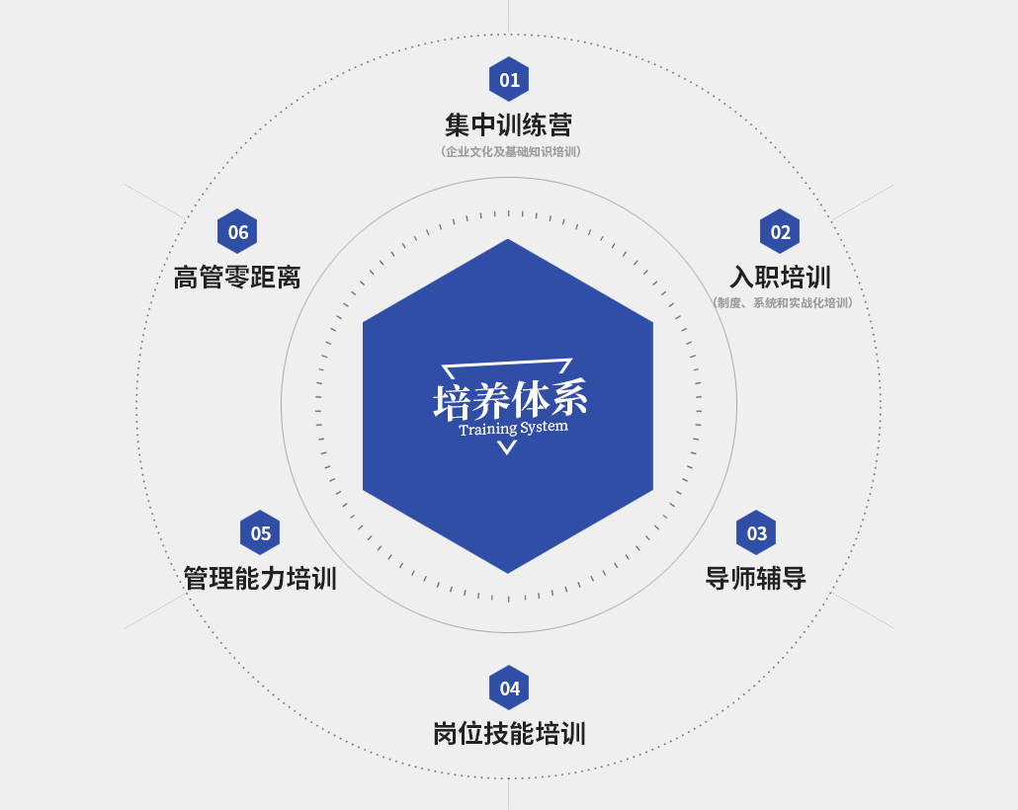

**五、成长计划**

01见习置业顾问—02中级置业顾问—03金牌置业顾问—04经理—05总监—06营销副总经理

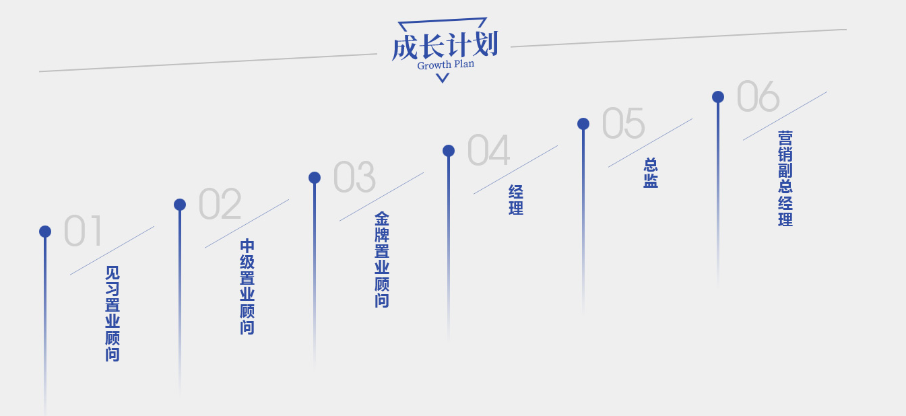

**六、网申链接**：<http://campus.51job.com/rxnj2020/>

**加HR微信提前解疑答惑：13851945428**